Projeto 3 - Busca em Largura e Profundidade

Um algoritmo de busca é um algoritmo que percorre um grafo andando pelos arcos de um vértice a outro.  Um algoritmo de busca examina sistematicamente os vértices e os arcos do grafo;  depois de examinar a ponta inicial de um arco, o algoritmo percorre o arco e examina sua ponta final.  Cada arco é examinado no máximo uma vez.

Há muitas maneiras de organizar uma busca. Cada estratégia de busca é caracterizada pela ordem em que os vértices são examinados. Este tutorial introduz a busca em largura (BFS) e a busca em profundidade (DFS).

Busca em Largura (BFS)

A busca em largura começa por um vértice, digamos s.  O algoritmo visita s, depois visita todos os vizinhos de s, depois todos os vértices que estão à distância 2 de s, e assim por diante. Para implementar essa ideia, o algoritmo usa uma fila de vértices.

Busca em Profundidade (DFS)

A busca em profundidade começa por um vértice, digamos s. O algoritmo visita s, depois um vizinho de s, colocando os outros na pilha, depois um vizinho t de s, colocando os outros na pilha, depois um vizinho u de t e assim por diante, até esgotar os vizinhos não visitados, retornando para os próximos da pilha. Para implementar essa ideia, o algoritmo usa uma pilha de vértices.

Projeto

Implementar os algoritmos BFS e DFS para extrair as árvores BFS-tree e DFS-tree dos grafos a seguir.

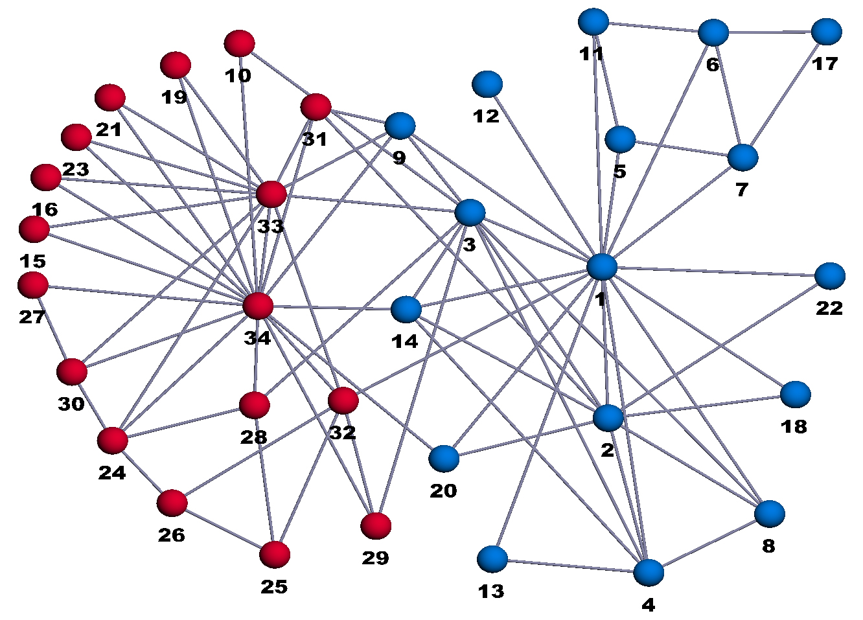

Metodologia

Para a implementação foi utilizada a linguagem 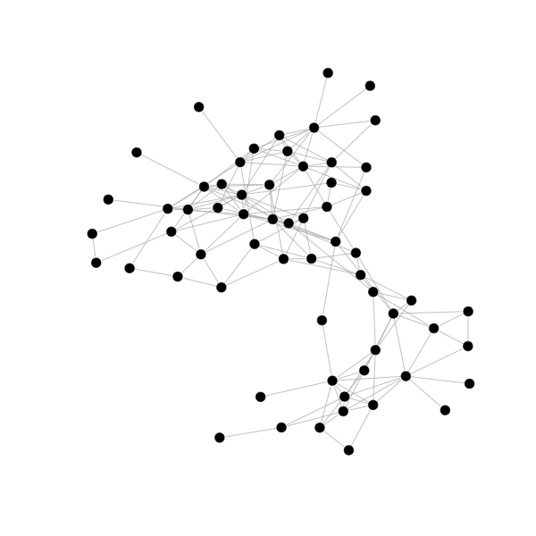Python, a biblioteca NetworkX e Matplotlib para desenhar o grafo.

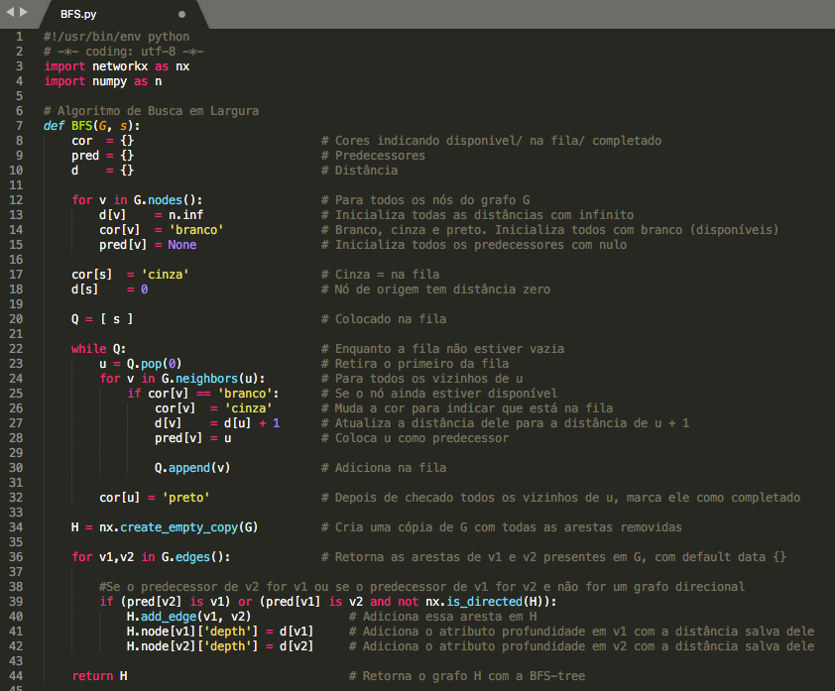

Definindo BFS

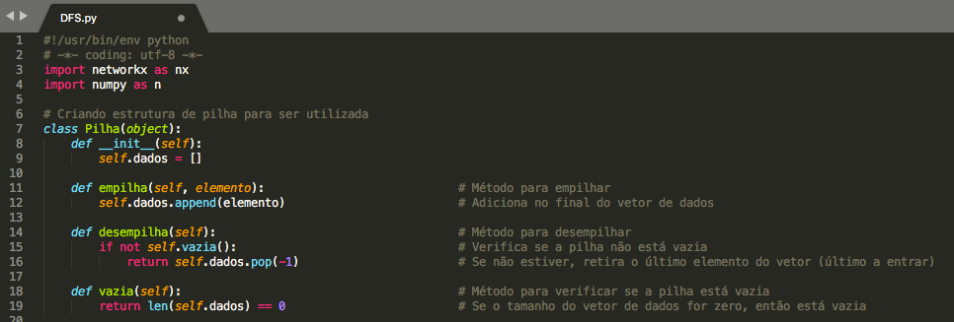

Definindo pilha em DFS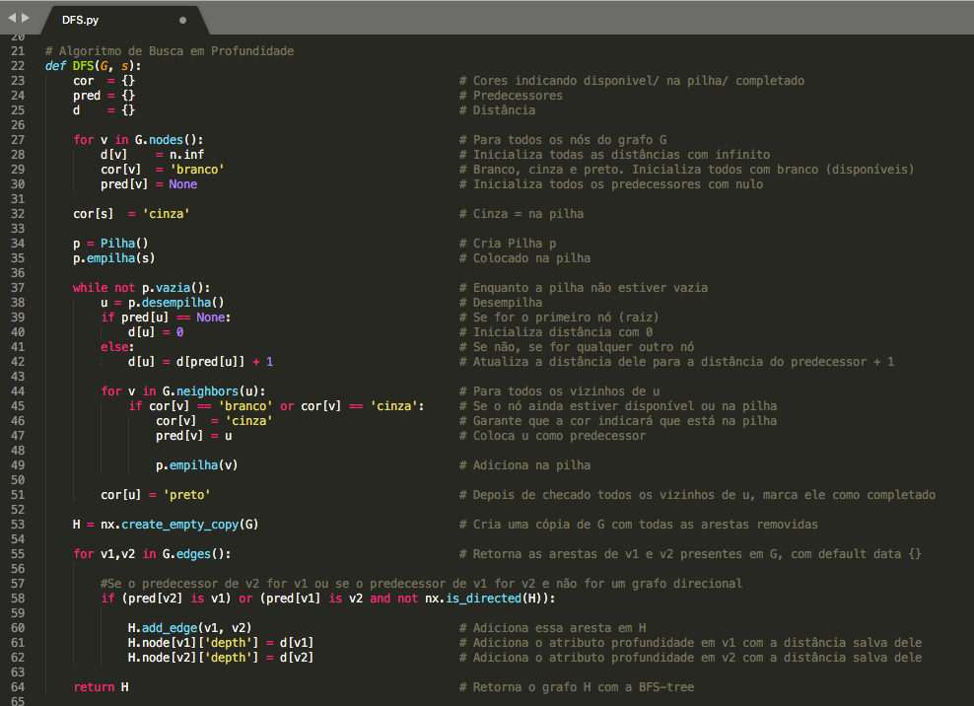

Definindo DFS

Foi rodado a busca em largura e profundidade para Zachary's karate club.

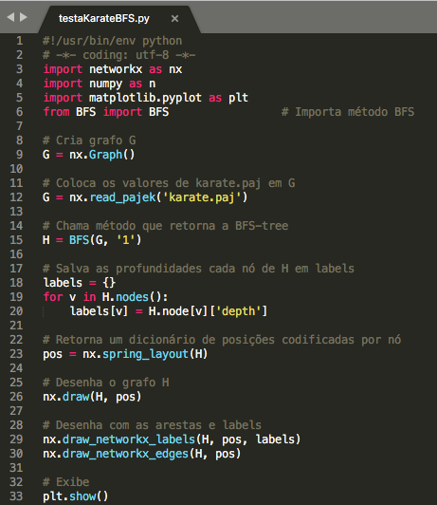

Algoritmo para testar BFS para Zachary's karate club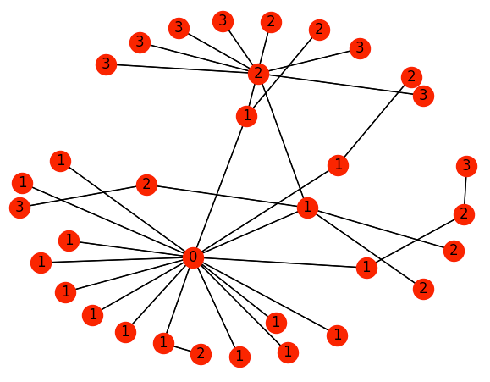

BFS-tree Zachary's karate club

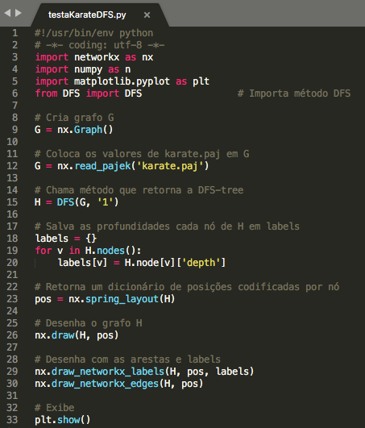

Algoritmo para testar DFS para Zachary's karate club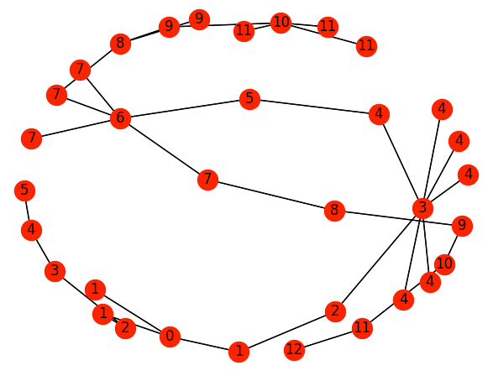

DFS-tree Zachary's karate club

Foi rodado a busca em largura e profundidade para Dolphins social network.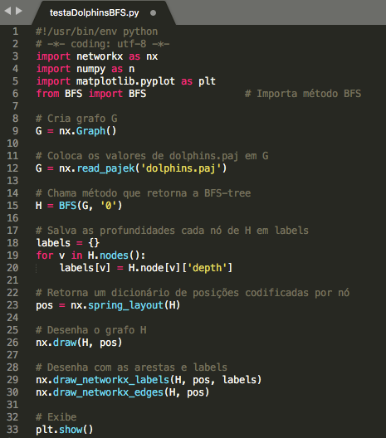

Algoritmo para testar BFS para Dolphins social network

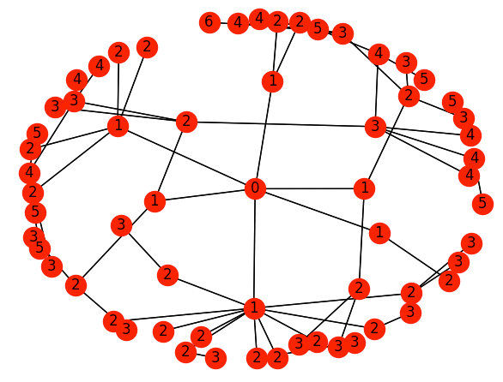

BFS-tree Dolphins social network

Algoritmo para testar DFS para Dolphins social network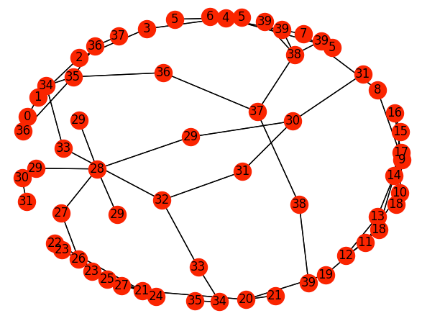

DFS-tree Dolphins social network